PASAKOJIMO PLANAS
Kulminacija:
Pavadinimas:

10. | 11.
9. | 12.
8. | 13.
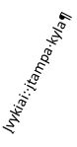    7. | 14.
6.
5.
4.
3. | Konfliktas
2.
1.

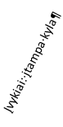
Atomazga
Veiksmo vieta ir laikas:

:

Pagrindinis(-iai) veikėjas(-ai):

Pagrindinė mintis:

Antraeiliai veikėjai:

Parengta naudojantis BuehID. Interaktyviojo mokymosi strategijos. Vilnius: Garnelis, 2004.

